【事事关心】
信仰的力量
——从赵一曼家书谈起
吴运泉
（2015年4月8日）

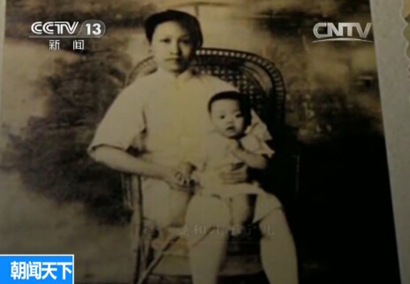
图. 赵一曼及其宁儿合影
“宁儿，母亲对于你没有尽到教育的责任，实在是遗憾的事情。母亲因为坚决地做了抗日斗争，今天已经到了牺牲的前夕了，母亲和你在生前是永久没有见面的机会了，希望你，宁儿啊赶快成人，来安慰你地下的母亲。
“我最亲爱的孩子啊，母亲不用千言万语教育你，就用实行来教育你吧，在你长大成人之后，希望不要忘记你的母亲是为国而牺牲的。1936年8月2日，母亲赵一曼于车上……”
这是抗日女英雄赵一曼在临刑前写给她儿子宁儿的遗言（家书）。
今年，是中国人民抗日战争胜利70周年。回顾八年抗战，血雨腥风，波澜壮阔，刻骨铭心，永世难忘。
清明节前后，我们有幸从电视台、广播中，重温了许多革命先烈的遗言和诗抄。在和平环境下工作与学习的人们，有了怀念先烈的氛围。
或许我们从电影里，在历史档案中，早已认识一位名为赵一曼的抗日女英雄。她曾以纤纤弱质率众抗击入侵东北的日本侵略者，被捕后又顽强不屈，直至英勇就义。牺牲的时候，她才31岁。同时，我们还不会忘记，她是一位善良的母亲。在生命的最后一刻，她给儿子留下了震撼人心的遗言（家书）。
这封家书，整整迟到了21年（1957年在清理日寇审讯档案中）才被发现。读到这样的家书，确实令世人为之动容。
还有，她写的诗歌，同样大义凛然，豪情满怀：“誓志为人不为家，涉江渡海走天涯。男儿岂是全都好，女子缘何分外差。未惜头颅新故国，甘将热血沃中华。白山黑水除敌寇，笑看旌旗红似花。”（赵一曼《滨江述怀》）。
先烈们能在困难面前有斗志，在敌人面前宁死不屈，凭的是共产主义信仰。方志敏烈士在牢狱中写下光耀千秋的诗句：“敌人只能砍下我们的头颅，决不能动摇我们的信仰！因为我们信仰的主义，乃是宇宙的真理！” 这就是革命先烈坚定的信仰和崇高的精神境界。敌人的竹签子、老虎凳等一切残酷手段，都不能动摇共产党人的钢铁意志。
今天，共和国繁荣昌盛，人民当家作主，过上幸福生活，完全靠革命先烈抛头颅洒热血，靠革命前辈领导全国人民艰苦奋斗才取得的。共产党人永远不能失去信仰，永远不能忘记过去，永远不能丧失斗志。要为解放全人类，实现共产主义崇高目标而努力。
（注：学校关工网站刊发时间：2015年4月14日）

